西安交通大学本科生课程考试试题标准答案与评分标准
课程名称： 电力电子技术 课时：54 考试时间： 2015年1月7日
一、填空（28分，每空1分）
1 AC/DC DC/DC DC/AC AC/AC
2 小于
3 参见教材2.2，2.3，2.4
4 120 90 5，7，11，13。。。（6k±1）
- 畸变因数 基波电流与电压之间的相位差余弦
- 有源逆变电路 无源逆变电路
7 0 1/2U_{d} -1/2U_{d}
8 异步调制 同步调制 异步调制 同步调制
9 开关开通前其两端电压为零，则开通时不会产生损耗和噪声
开关关断前其电流为零，则关断时不会产生损耗和噪声
二 简答（40分）
1 答：电力电子器件（Power Electronic Device）是指可直接用于处理电能的主电路中，实现电能的变换或控制的电子器件。（2分）
它的特点：
1) 所能处理电功率的大小，也就是其承受电压和电流的能力，是其最重要的参数，一般都远大于处理信息的电子器件。
2) 为了减小本身的损耗，提高效率，一般都工作在开关状态。
3) 由信息电子电路来控制 ,而且需要驱动电路。
4) 自身的功率损耗通常仍远大于信息电子器件，在其工作时一般都需要安装散热器。 （4分）
第1页
2 答：多重多相斩波电路是在电源和负载之间接入多个结构相同的基本斩波电路而构成的（1分）。一个控制周期内电源侧的电流脉波数成为斩波电路的相数（1分），负载电流脉波数成为斩波电路的重数（1分）。如图（3分）
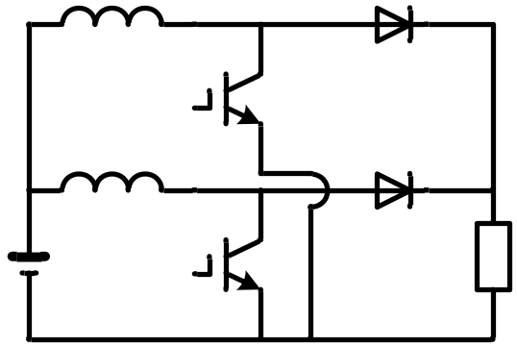
3 答：升降压斩波电路电路图和工作原理详见课本P126。
4 答：如果控制角α小于负载阻抗角φ，稳态时晶闸管VT1和晶闸管VT2的导通时间分别是π（2分）。α小于φ的情况下，晶闸管驱动脉冲宽度要足够宽，使得关闭的晶闸管电流过零时，开通的晶闸管仍有脉冲（2分）。此时需开通的晶闸管才会承受正向电压而开通（2分）。
5 答：冲量相等而形状不同的窄脉冲加在具有惯性的环节上时，其效果基本相同（4分）。
6 答：（6分）在PWM控制中，某器件开通时间与开关周期之比称为占空比；（3分）；在PWM控制中，载波频率与调制信号频率之比称为载波比。（3分）
7 答：采用软开关技术可以减低开关器件在开关过程中的损耗（2分），减小开关过程中的电磁干扰（2分）。按发展历程，可分为准谐振电路、零开关PWM电路和零转换PWM电路。（3分）

三 综合（32分）
1. 解：(1) 由U_{d}=0.45U₂ 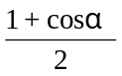,得 cosα=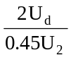-1=0.616
∴α=arccos(0.616)=52°
(2)导通角θ=180°-52°=128°（4分）

第2页
(3)流过晶闸管的电流有效值I_{T}=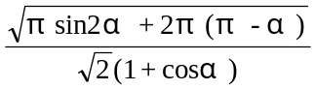I_{d} =90A
(4)I_{T(AV)}=(1.5-2.0)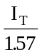 =(86-115)A,取I_{T(AV)}=100A （2分）
(5)承受的最大正反向电压U_{RM}=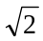U₂=311V,取 U_{KE}=700V。（2分）
2. 解：(1)电机在提升重物时，I_{d}=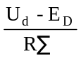，
U_{d}=I_{d}R∑+E_{D}=200×0.2+180=220V （2分）
三相半波可控整流电路 U_{d}=1.17U₂cosα, cosα=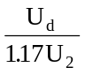=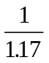
∴α=31.3°
变流器处于可控整流状态。 （2分）
(2)电机在降落重物时，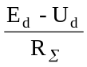=I_{d},∴U_{d}-(E_{D}-R∑I_{d})=-140V （2分）
U_{d}=-1.17U₂cosβ, -140=-1.17×220cosβ, ∴β=57.1°（2分）
此时交流电网吸收的功率 P_{d}=U_{d}I_{d}=140×200=28KW （2分）
电阻R∑上消耗的功率 P_{R}=IR∑=200²×0.2=8KW （2分）
电势E_{D}给出的功率 P_{E}=E_{D}I_{d}=180×200=36KW （2分）
3. 解：
（1）二极管损耗：2×0.98×50=98W
全桥整流电路效率：50×10/（50×10+98）=83.6% （5分）
（2）二极管损耗：0.64×50=32W
全波整流电路效率：50×10/（50×10+32）=94.0% （5分）

第3页

